**【微也足道】孔子认为哪三件事值得警戒？**

来源：中央纪委监察部网站 发布时间：2016-06-08 08:57

《论语·季氏》有这么一章：

孔子曰：“君子有三戒：少之时，血气未定，戒之在色；及其壮也，血气方刚，戒之在斗；及其老也，血气既衰，戒之在得。”



　　有三件事应该警惕戒备：年轻的时候，血气未定，要警戒莫迷恋女色；等到了壮年，血气正旺盛，要警戒莫好胜喜斗；等到年老了，血气已经衰弱，要警戒莫贪求无厌。

　　戒，《说文解字》言“警也”，本义就是警戒、防备。在这里，孔子分别列出了少年、壮年、老年所需要警戒的三件事。血气，是人的生理上的显现，少未定、壮而刚、老而衰，血气随着人年龄的变化而变化，人也会受到其影响，色、斗、得都是其表现。

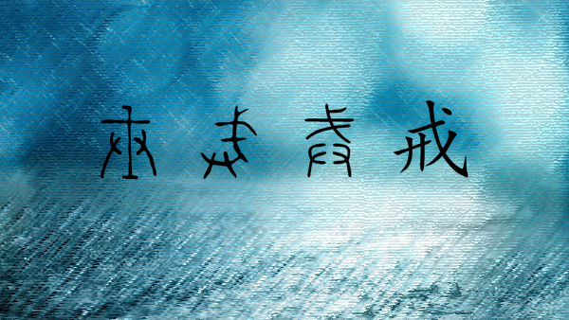

　　但人是可以控制这种情况的。孟子曾说“夫志，气之帅也”，意思是，思想意志是意气感情的主帅，因此应该“持其志，无暴其气”，要坚定自己的思想意志，也不要滥用自己的意气感情。

　　我们说志气，不仅是说有所为，其实还强调了有所戒。君子的志气应该无时无刻不“率领”着血气，而非血气主导人的行为。这就是要“戒”，“君子终生有所戒，则其血气无时不为志所率。”



　　孔子的“君子三戒”，从血气出发来谈，但所指向的是人的志气、人的道德修养。

　　孔子曾说，“吾十有五而志于学，三十而立，四十而不惑，五十而知天命，六十而耳顺，七十而从心所欲不逾矩。”这是他自述一生学之所至，是与年岁俱进的。可见志于学是要一以贯之、持之以恒的。

　　事实上，志气也是如此，“君子养其志气，故不为血气所动，是以年弥高而德弥劭也”。志气为帅，血气未定的时候，不应该放纵，此为一戒；血气方刚的时候，不应该好勇斗狠，此为二戒；血气衰弱的时候，不应该贪得无厌，此为三戒。

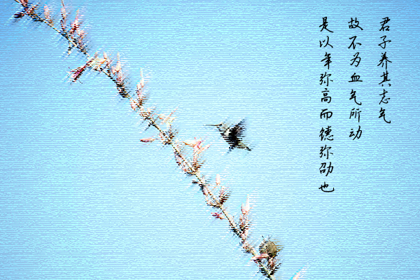

　　而反过来，即使在别的时候，也不该破此三戒，无论何时，戒色、戒斗、戒贪，养元气、养和气、养正气，在生命成长、年岁变迁的时候，提升个体道德的修养。这种节制和提升的警戒之语，仍为当下提供着思想养分。